

*Специалност „Информационни технологии”*

Курсова работа по

**структури от данни и алгоритми**

Изготвил:

Мариан Стефанов Николов

Магистър ИТ, дистанционно обучение

Фак. № 0124-имд

Преподавател:

проф. д-р Иван Иванов

София, 2016

**Задача 1**

Създавам форма, която съдържа два бутона и едно текстово поле за визулализиране на резултатите. При натискането на бутон „Покажи резултатите“ се създават в кода зад формата два масива от тип „Integer“ и от тип „String“. Също така има предварително създаден метод „Swap“ (фиг. 1), който приема всякакъв тип масив и два индекса.

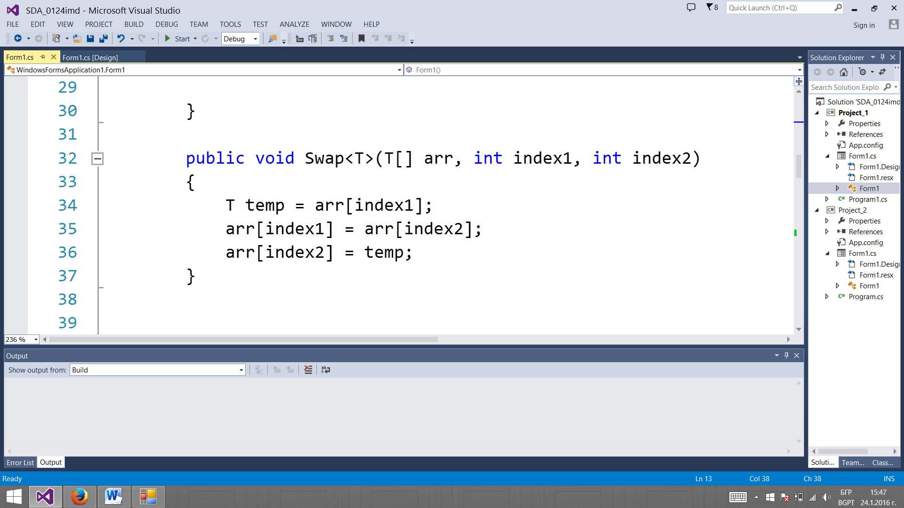

*фиг. 1 Използване на метода „Swap“*

Тези индекси служат за смяна на елементите. Използвам метода “Generic” за смяна на местата. Подавайки горните два създадени масива и два индекса се осъществява смяната на елементите в масива. Примерът показва, че методът работи с различни типове данни. Трябва да се винимава, индексите да не са с по-голяма стойност от дължината на подадения масив. Като резултат изкарвам състоянието на масива преди и след размяната на елементите. В първия случай използвам три пъти размяна на елементите за да обърна елементите на масива.

Чрез натискането на бутона „Колекции“ визулаизирам използването на класа „List<T>“, в този случай, където „Т“ е „Integer“. Добавям произволни числа, сред които и едно с отрицателна стойност и ги добавям в полето „РЕЗУЛТАТИ“ (фиг. 2).

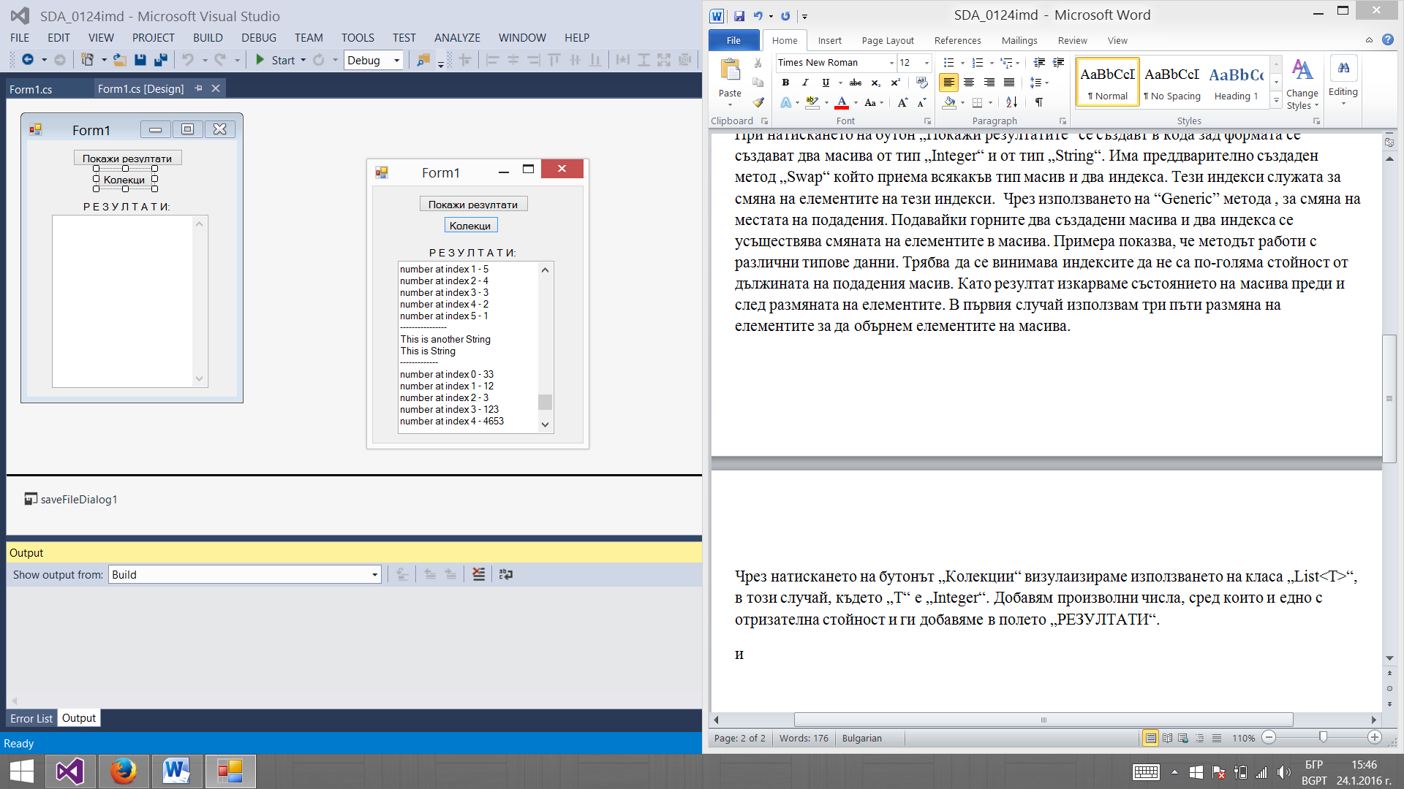

*фиг. 2 Резултат от изпълнението на прогрмата*

**Задача 2**

Създавам форма, която съдържа един бутон, едно текстово поле за визуализиране на въведените данни и едно текстово поле за визуализиране на изходните данни. При натискане на бутона „OK“ зад формата в кода се създавa „Stack“ (фиг. 3) и с използването на неговия метод „Push“ добавям една след друга буквите на въведения текст.

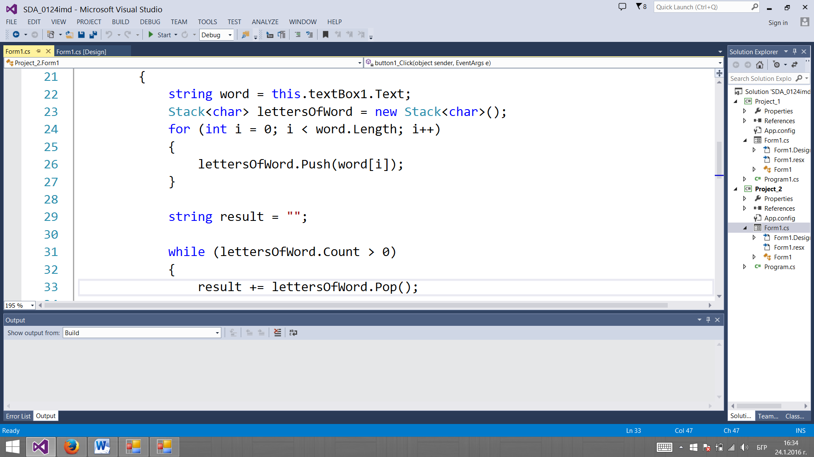

*фиг. 3 Създаден метод „Stack“ с тип данни „character“*

Чрез „while“ цикъл изваждам буквите от стека в обратен ред. Полученият резултат сравнявам с оригиналната дума и ако е една и съща се извежда получената дума, и се изписва съобщение „Думата е палиндром!“. В случай, че не е една и съща с първоначално въведената, съобщението изписва „Думата не е палиндром“ (фиг. 4).

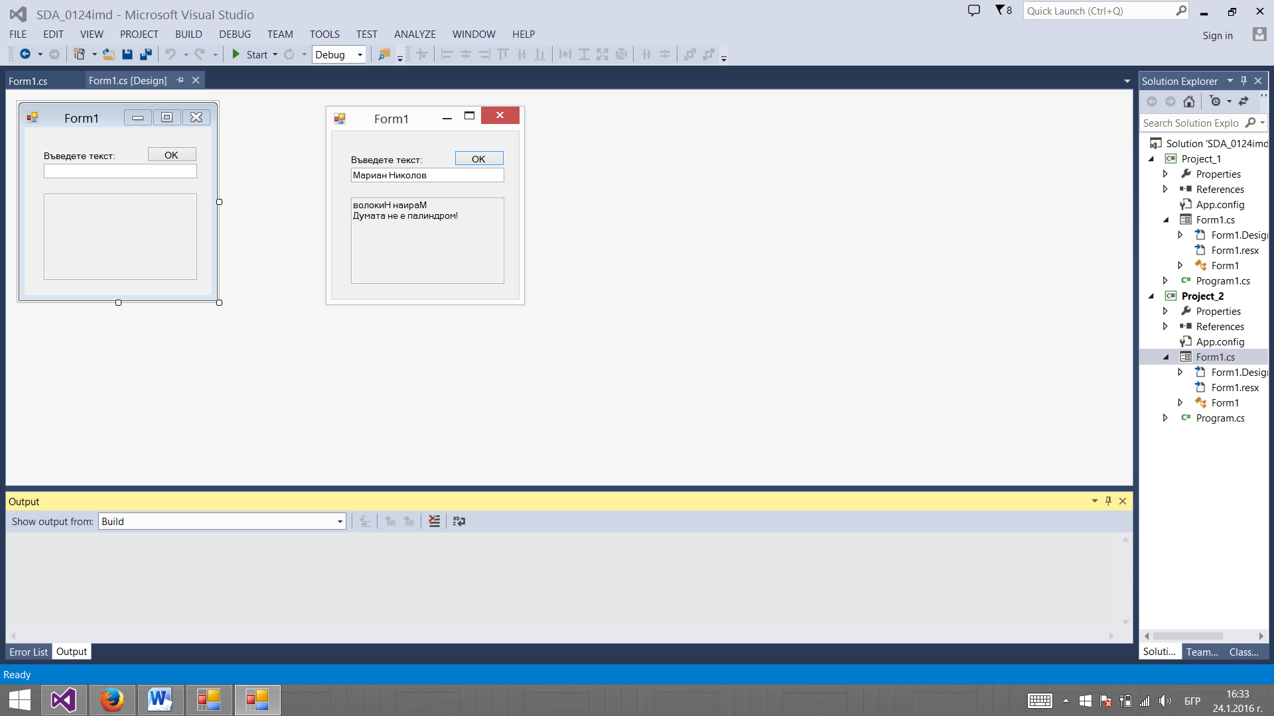

*фиг. 4 Резултат от изпълнението на прогрмата*